Kính thưa các bạn
Chủ đề hôm nay khá « nhạy cảm » là Chữ Nghĩa Ngày Nay sao mà rắc rối quá
1. Theo một forum : Xe Tesla (xe điện nói chung) hơn xe xăng chỗ nào
2. Tình cờ thấy được trên Youtube ngắn đoạn hỏi đường thật là tếu (huyện thời sự Việt Nam)
3. Ba chuyện vui chữ nghĩa ngày nay nghe « hết biết » không người thông dịch mà các bạn hiểu được thì quả là quá giỏi.
4. Góc đố vui và lời giải
HCD 11-Jul-2025
Nếu các bạn không thấy hình chỉ thấy cái khung trống không hình, thì nên dọc Microsoft Word attached.

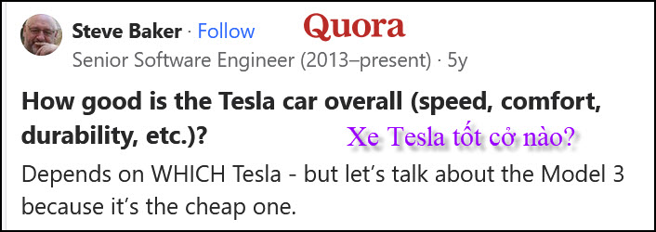
Nguồn tin và chi tiết : https://www.quora.com/qemail/tc?al_imp=eyJ0eovxLy2UNLvK
HCD tạm dịch :
Xe Tesla nói chung chung tốt đến mức nào (tốc độ, sự thoải mái, độ bền, v.v.)?
Sau đây là Câu trả lời của một ông Engineer về software
Tùy thuộc vào Tesla nào - nhưng hãy nói về Model 3 vì nó là kiểu rẻ nhất.

- Tốc độ tối đa 140 mph cho mẫu cơ bản, 160 mph cho hiệu suất.
- Thời gian từ 0-60 là 5,5 giây cho kiểu căn bản – là 3,2 giâu (IIRC) cho kiểu mạnh Thời gian 0-60 « trên giấy tờ » thật « ấn tượng » - so với một chiếc xe chạy bằng động cơ xăng có công suất tương tự.
- Độ bền - phi thường. Động cơ có thể chạy được một triệu dặm - pin có thể chạy được khoảng 300.000 dặm. Pin thế hệ tiếp theo (sắp ra mắt) sẽ tốt hơn cả triệu dặm.
- Chiếc xe chỉ có 20 bộ phận chuyển động trong toàn bộ động cơ/hệ truyền động. Rất ít điều có thể sai sót. Không có lịch trình bảo trì như xe xăng- những thứ duy nhất bạn thay thế thường xuyên là lốp xe và lưỡi gạt nước. Má thắng có tuổi thọ cao gần như mãi mãi vì hầu hết việc thắng xe đều được thực hiện bằng kỹ thuật thắng máy tái tạo. Chỉ cần lâu lâu chăm nước rửa kính chắn gió. Không dầu, không nước, không chất lỏng truyền dẫn, không dầu bôi trơn.
- Sự thoải mái - đối với tôi thì có vẻ ổn. Ghế ngồi có vẻ đẹp. Có nhiều chỗ để chân sau.
- Xe hơi tự lái. Có thể gọi xe đậu từ phía bên kia bãi đậu xe chạy mình ên đến đón bạn... thật tuyệt vào những ngày mưa! Bạn có thể bảo nó mở cửa garage và lùi ra khỏi garage tự động.
- Trò chơi điện tử bạn có thể chơi khi đang đậu, có NetFlix và YouTube streaming và trình duyệt web phù hợp trên bảng điều khiển trung tâm... (chỉ khi xe đang đậu)...cũng có một loạt « dịch vụ » phát nhạc trực tuyến.
- Trong mỗi vài tuần bạn sẽ nhận được bản cập nhật software (tự động) - nhiều bản cập nhật này sẽ bổ sung hoặc cải thiện các tính năng của xe.
- Việc tự lái xe hoàn toàn (bạn có thể đi ngủ trong khi nó khiến bạn đi làm) sẽ sớm được hứa hẹn...có thể trong vòng một năm...tùy thuộc vào sự chấp thuận của cơ quan quản lý.
- Bên trong xe sạch sẽ, đơn giản, đẹp đẽ.
- Xe hoàn toàn im lặng khi chạy, tất cả những gì bạn nghe thấy chỉ là tiếng lốp xe và tiếng gió - ngay cả khi bạn đạp chân ga, bạn vẫn có được một chuyến đi êm ái.
- Bạn có thể điều khiển hầu hết các « chức năng » của xe - cũng như tự động mở khóa, khóa và điều khiển nó - bằng cách sử dụng iPhone hoặc cell phone Android... cũng như bằng thẻ nhựa cỡ thẻ tín dụng.
- Trọng tâm xe rất thấp có nghĩa là rất khó lật xe - điều này thật đáng kinh ngạc đối với một chiếc xe tương đối lớn như vậy.
- Tesla 3 có ngăn chứa cả phía trước và phía sau. Không dầu, không nước, không chất lỏng truyền dẫn, không dầu bôi trơn.

HCD : Trên đây chúng ta thấy sự khác biệt khá xa giữa xe chạy điện và xe chạy xăng
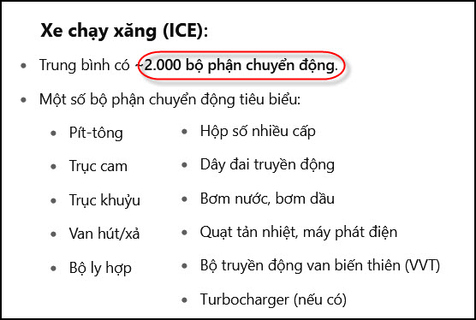

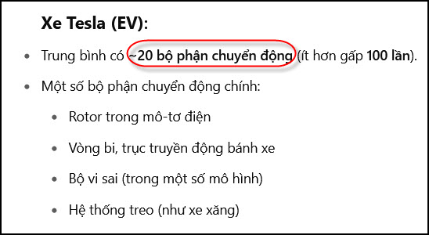
Với người có tuổi xe Tesla loại chạy FSD an toàn hơn là tự lái.
-----===<o0o>===-----


-----===<o0o>===-----
Tình cờ thấy được trên Youtube đoạn hỏi đường nầy nghe lạ quá :
https://youtube.com/shorts/Jn_1tGNu8nk?si=INQgWTMQWR9825gK

Máy viết lại lời đối thoại như vầy :

- Chị ơi chị ơi! chị chỉ em đường đi Hồ Chí Minh đi chị
- Em đi Hồ Chí Minh hả ? Nhưng mà em đi Hồ Chí Minh nào chị mới biết được chỉ
- Hồ Chí Minh là Hồ Chí Minh chứ Hồ Chí Minh nào
- Trời ơi từ 1 tháng 7 là người ta sắp nhập tỉnh hết trơn rồi em đi Hồ Chí Minh nào ? Hồ Chí Minh Hồ Chí Minh Hồ Chí Minh Bình Dương hay là Hồ Chí Minh Vũng Tàu thí dụ em đi Hồ Chí Minh Hồ Chí Minh thì em đi Hồ Chí Minh Hồ Chí Minh Phú Nhuận Hay là em đi Hồ Chí Minh Hồ Chí Minh Tỉnh Hưng Hòa Còn công ty Hồ Chí Minh Bình Dương thì em đi Hồ Chí Minh Bình Dương Dĩ An hay là em đi Hồ Chí Minh Bình Dương Thủ Dầu Một và anh đi Hồ Chí Minh Vũng Tàu thì em đi Hồ Chí Minh Vũng Tàu bãi trước hay em đi Hồ Chí Minh Vũng Tàu bãi sau em phải nói rõ là chị mới biết được chị chỉ em chứ
- Chị chỉ em đi Hồ Chí Minh Bình Dương Thủ Dầu Một đi chị ...
...................còn một câu ngắn nói nhỏ quá máy không ghi lại được
Các bạn click vô cái video trên nghe đối thoại mới hay
-----===<o0o>===-----


Nhân đây giới thiệu cùng các bạn vài câu chuyện Chữ Nghĩa Ngày Nay phần đầu đọc giải trí (còn phần sau nếu các bạn thấy chưa chán sẽ post thêm)

Ông già Ba Tri là một nhân vật truyền miệng, nổi tiếng trong văn hóa dân gian miền Nam, Ông là một lão nông dân chân chất, quê mùa, ít học nhưng lại rất thông minh, có óc phán xét hóm hỉnh, và đặc biệt là giỏi ứng đối, lý sự đến mức “không ai cãi lại”.
Bây giờ xin giờ thiệu cùng các bạn nhân vật thời nay là “Ông Hai Long Hựu” là người miệt vườn cao tuổi, sống ở Việt Nam từ lúc sinh ra tới giờ, nay lại bị “bối rối” nghe không hiểu tiếng Việt “đỉnh cao”.
Sau đây là ba chuyện vui
Ông Hai đi khám bệnh – “Tôi bị gì, bác sĩ?”

Hôm đó Ông Hai cảm thấy mỏi người, hoa mắt, nên con trai đưa đi khám ở một bệnh viện tư “chuẩn quốc tế, đạt tiêu chuẩn ISO 9001”.
Sau khi đo huyết áp, xét nghiệm máu, siêu âm tổng quát xong, bác sĩ trẻ gật gù nhìn màn hình rồi bảo:
– Bác có dấu hiệu tiền tăng huyết áp giai đoạn đầu, kết hợp với hội chứng rối loạn chuyển hóa nhẹ và có nguy cơ thoái hóa đốt sống cổ mức độ 1. Ngoài ra lipid máu hơi cao, nên cần kiểm soát chỉ số triglyceride và LDL cholesterol.

Ông Hai tròn mắt:
– Hả? Bác sĩ nói... tui bị bịnh gì?
Bác sĩ mỉm cười, nói chậm lại:
– Nghĩa là bác nên ăn ít mỡ, bớt muối, vận động nhẹ và uống thuốc đều.
Ông Hai thở phào:
– Vậy sao không nói vậy từ đầu! Hồi nãy tưởng bác sĩ đang đọc... bài luận tốt nghiệp!
Rồi ông quay sang con trai:
– Hồi xưa tao đi khám, bác sĩ nói “cao máu”, “béo”, “mỏi lưng” là hiểu. Giờ nó gọi là “rối loạn chuyển hóa” với “lipid máu”! Tưởng mình mắc bệnh... tiếng Anh.

Khi về nhà, ông kể lại với ông Tám:
– Tao hỏi bác sĩ: “Có gì nguy hiểm không?”. Ổng nói: “Tình trạng của bác thuộc nhóm có yếu tố nguy cơ cần theo dõi sát trong tiến trình điều trị bảo tồn không can thiệp”. Tao nghe xong mà xỉu luôn!
-----===<o0o>===-----

Ông Hai đi họp phụ huynh – “Tui tưởng họp Bộ Chính trị!”

Tuần trước, Ông Hai đi họp phụ huynh thay cho con trai, cháu nội ổng Hai là bé Bo học lớp 3. Cô giáo chủ nhiệm trẻ, tóc vuốt keo dựng đứng, giọng vang như loa phường.
Cô giáo mở đầu:
– Trong năm học 2024–2025, nhà trường định hướng phát triển toàn diện, lấy người học làm trung tâm, đề cao vai trò đồng hành của phụ huynh, nhằm kiến tạo môi trường giáo dục tích cực – năng động – sáng tạo.

Ông Hai lẩm bẩm:
– Cô giáo dạy học trò lớp 3 tiểu học sao nói chuyện như đang dạy...sinh viên bậc tiến sĩ?
Cô tiếp tục thao thao:
– Các em học sinh sẽ được tăng cường năng lực thích ứng, phát huy nội lực và xây dựng kỹ năng mềm song song với khả năng tự học và tư duy phản biện, nhằm hướng tới trở thành công dân toàn cầu…
Ông Hai quay sang phụ huynh ngồi kế bên:
– Cháu tui mới học lớp Ba thôi mà bả nói như sắp đi du học Mỹ vậy!

Cuối buổi, Ông Hai hỏi cô giáo:
– Dạ thưa cô, thằng Bo cháu tôi học có ngoan không?
Cô giáo đáp bằng một nụ cười “mang tính chất phát triển tiềm năng”:
– Bé Bo là một cá nhân có nhiều năng lượng, tư duy sáng tạo, nhưng cần được định hướng thêm trong việc kiểm soát hành vi thể hiện bản thân tại không gian học đường.
Ông Hai gãi đầu:
– Ý cô là… nó nói chuyện trong giờ học hả?
Cô giáo gật. Ông Hai thở phào:
– Ủa, nói vậy mà vừa nghe, tui cứ tưởng cháu nội tui... nó bị bịnh thần kinh.

-----===<o0o>===-----
Ông Hai và bản “thông báo cấp tiến”
Ông Hai ra phường làm giấy xác nhận thường trú.
Cô nhân viên trẻ tuổi nhìn ông, tay thoăn thoắt lướt bàn phím, miệng đọc:
– Dạ chú vui lòng điền vào đơn đề nghị cấp bản sao giấy xác nhận cư trú theo mẫu 01A/BTT-CCCD/2023 kèm căn cước công dân gắn chip bản chính để đối chiếu.
Ông Hai chớp mắt:
– Cái gì “đề nghị cấp bản sao giấy xác nhận cư trú theo mẫu một A bê tê tê...”? Cô ơi, chú chỉ cần cái giấy chứng minh mình là người ở đây thôi!
Cô gái cười:
– Dạ, đúng rồi đó chú. Nhưng mình phải đi theo quy trình hành chính hóa, đảm bảo minh bạch, rõ ràng, đúng quy chuẩn!
Ông Hai thở ra:
– Hồi xưa gọi là “giấy cư trú”, giờ thành cái gì dài như văn tế!

Chiều về, ông kể lại cho ông Tám hàng xóm:
– Tao hỏi con bé “muốn khai địa chỉ cũ hay mới?”, nó nói “Chú tick vô mục thông tin lưu trú tạm thời, rồi điền thông tin cập nhật hợp thức hóa chỗ ở hiện hành”.
Ông Tám trố mắt:
– Trời đất cổ nói như… robot. Có lần tao nghe cháu tao học lớp 5 nói “ba mẹ là người định hướng giá trị sống và truyền cảm hứng tích cực”. Tao hỏi “ý con muốn nói gì?”, nó bảo: “Con thương ba mẹ”.
Ông Hai đập đùi cái đét:
– Ờ, giờ không còn ai “thương ba mẹ” nữa, toàn là “truyền cảm hứng tích cực”! Chắc sau này chết cũng không “chết” mà gọi là “chuyển trạng thái hiện hữu”!

Một tuần sau, Ông Hai đi họp tổ dân phố. Một anh cán bộ đọc báo cáo:
– Qua quá trình triển khai, tổ dân phố đã tích cực phát huy vai trò giám sát cộng đồng, tăng cường tính tương tác đa chiều, đồng thời lan tỏa tinh thần trách nhiệm trong thực hiện nếp sống văn minh – hiện đại – nghĩa tình…
Ông Hai ngủ gật. Đến khi nghe tiếng vỗ tay, ông tỉnh dậy, gãi đầu hỏi:
– Ủa... ảnh nói xong chưa? Tui chỉ muốn biết rác có còn bị đổ tràn lan không thôi!
Từ ngày “rác” thành “chất thải sinh hoạt”, “chết” thành “ra đi mãi mãi”, “cho” thành “trao tặng”, “nói” thành “chia sẻ quan điểm”… Ông Hai thấy cái gì cũng... nâng tầm.
Chỉ có cái hiểu thì... tụt dần theo từng câu chữ.

HCD: chuyện ông Hai Long Hựu còn dài hẹn tiếp tục nếu các bạn thấy vui. Chuyện ông hai Long Hựu có thể có thật, không giống chuyện tếu “Bác Ba Phi” đâu.
-----===<o0o>===-----

From: Hoai Vu <hoai.hvu .com>
Sent: On Jul 10, 2025, at 9:09 AM
To: Nang Huynh <nlehuynh@ >
Cc: HCD G. <huy017@
Subject: Re: Lời giải câu đố

Kính thưa anh Đẳng và anh Năng,

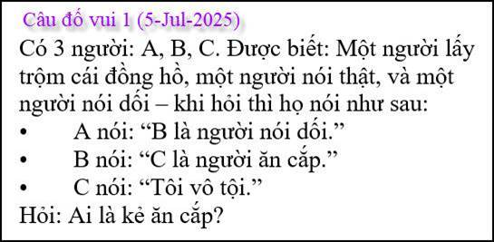
Hôm nọ em có gửi anh Đẳng câu trả lời nhưng không kèm theo suy luận (xin lỗi anh) nên hôm nay đánh máy tường tận gửi quý anh. Em phân tích như sau:
Nếu C ăn cắp thì C nói dối. Tương tự, nếu B ăn cắp thì B nói dối. Nếu A ăn cắp thì A nói thật. Đầu bài không cho chúng ta biết kẻ ăn cắp nói dối hay nói thật. Đầu bài chỉ nói "Một người ăn trộm cái đồng hồ, một người nói thật, và một người nói dối." Từ đó ta suy luận rằng người ăn cắp có thể nói thật và cũng có thể nói dối. Kẻ cắp có thể nói thật mà vẫn không tự thú mình là kẻ cắp. Nói cách khác thì ngoài thủ phạm ra, trong hai người còn lại phải có một nói thật và một nói dối.
.
(1) Nếu A ăn cắp thì A nói thật, B nói dối, C nói thật: Trường hợp này hợp lệ vì A ăn cắp (và nói thật), hai người còn lại thì một nói dối một nói thật.
(2) Nếu B ăn cắp thì A nói thật, B nói dối và C nói thật : Trường hợp này bất hợp lệ vì ngoài kẻ cắp là B (nói dối), hai anh còn lại đều nói thật (trái với giả thiết là ngoài kẻ cắp ra thì phải có một nói dối một nói thật).
(3) Nếu C ăn cắp thì A nói dối, B nói thật, C nói dối: Trường hợp này hợp lệ vì C ăn cắp (và nói dối), hai người còn lại thì một nói dối một nói thật

Vì lý do đó mà em kết luận chỉ có A hoặc C mới có thể là kẻ cắp, và câu hỏi có thể có hai câu trả lời. Bài giải của người ra câu đố (mà anh Đẳng đã đưa lên diễn đàn) dựa vào thêm một dữ kiện nữa mà đầu bài không nêu ra, đó là "kẻ cắp phải nói dối". Nếu được thêm điều kiện này nữa thì chỉ có câu trả lời (3) nêu trên là hợp lý.

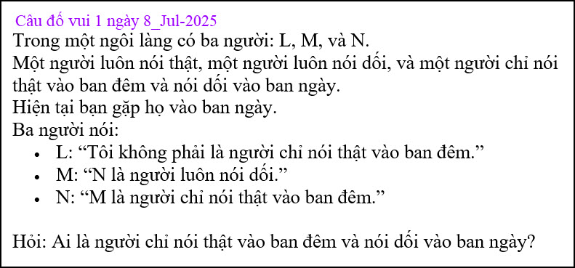

Nếu chúng ta đọc kỹ câu hỏi này thì thấy nó hơi khác câu trước một chút. Ta cũng khảo sát 3 trường hợp để tìm ra những trường hợp có hai người nói dối và một người nói thật.
(1) L là người chúng ta muốn tìm: L nói dối (vì đang ban ngày), M nói thật, N nói dối. Trường hợp này hợp lệ vì ngoài L ra, hai người còn lại thì một nói dối một nói thật.
(2) M là người chúng ta muốn tìm: L nói thật, M nói dối (vì đang ban ngày), N nói thật. Trường hợp này bất hợp lệ vì ngoài M ra, hai người còn lại đều nói thật.
(3) N là người chúng ta muốn tìm: L nói thật, M nói dối, N nói dối (vì đang ban ngày). Trường hợp này hợp lệ vì ngoài N ra, hai người còn lại thì một nói dối một nói thật.

Người chúng ta muốn tìm có thể là L hoặc N. Một lần nữa, câu hỏi có hai câu trả lời hợp lý. Khả nghi quá, không biết em sai ở chỗ nào?

Kính,
Hoài

From: Nang Huynh <nlehuynh@ >
Sent: Thursday, July 10, 2025 3:23 CH
To: Hoai Vu <hoai.hvu@ >
Cc: HCD G. <huy017@ >
Subject: Re: Lời giải câu đố

Cảm ơn anh Hoài đã chia sẻ.
Chúng ta đừng suy nghĩ nữa vì đề bài không rõ ràng.
Chúc hai anh mạnh khỏe
Năng
Sent from my iPhone
HCD: Cám ơn anh Hoài, anh Năng
-----===<o0o>===-----

